**МИНИСТЕРСТВО НАУКИ И ВЫСШЕГО ОБРАЗОВАНИЯ РОССИЙСКОЙ ФЕДЕРАЦИИ**

федеральное государственное бюджетное образовательное учреждение высшего образования «Казанский национальный исследовательский технический университет им. А.Н. Туполева-КАИ»

Кафедра автоматизированных систем обработки и управления

Лабораторная работа №3

по дисциплине «Веб-системы»

по теме «Каскадные таблицы стилей»

|  |  |
| --- | --- |
| Выполнила: | Ермакова А.В.  студентка группы 4309 |
| Проверил: | Литвиненко В.С. |

Казань 2023

**Цели лабораторной работы.**

Изучить способы использования стилевой разметки. Научиться создавать и применять таблицы стилей для управления представлением содержимого веб-страниц.

**ЗАДАНИЕ НА ЛАБОРАТОРНУЮ РАБОТУ №3**.

1. Изучить теоретическую часть лабораторной работы.
2. В раздаточном материале в каталоге Лаба_ВВС_3/Пример_1 находится файл index.html. Загрузить этот файл в редактор Notepad++. Провести анализ кода. Досконально изучить каждую строку кода. Загрузить файл index.html и style.css в браузер Firefox. Сопоставить работу ссылок и загрузку картинок во фреймы с кодом CSS.
3. В раздаточном материале в каталоге Лаба_ВВС_3/Пример_1 находятся 5 файлов index.html, top.html, menu.html, content.html, style.css. Загрузить эти файлы в редактор Notepad++. Провести анализ кода. Досконально изучить каждую строку кода. Загрузить файл index.html в браузер Firefox. Проанализировать работу CSS.
4. В раздаточном материале в каталоге Лаба_ВВС_3/Пример_3 находятся 5 файлов index.html, top.html, menu.html, content.html. Загрузить эти файлы в редактор Notepad++. Провести анализ кода. Досконально изучить каждую строку кода. Загрузить файл index.html в браузер Firefox. Сопоставить работу CSS, ссылок, кнопок и загрузку картинок во фреймы.
5. Использовать полученные теоретические знания для построения сайта-визитки гипотетической компании (у каждого свой вариант), т.е. создать фреймовую структуру сайта, создать кнопки в собственном стиле, разместить кнопки управления на сайте.
6. Показать результат преподавателю. Составить отчет. Защитить отчет.

Вариант 7:

**7**. Фрейм CONTENT: синий шрифт, размер 18px, при наведении  
мыши изменить цвет на коричневый. Фрейм MENU: фон желтый, ссылки  
сделать черными, при наведении мыши цвет изменить на коричневый,  
установить отступы текста от краев фрейма по 20 px. Фрейм TOP: фон –  
серый, ссылки фиолетового цвета, при наведении мыши цвет меняется на  
черный.

Результат выполнения лабораторной работы

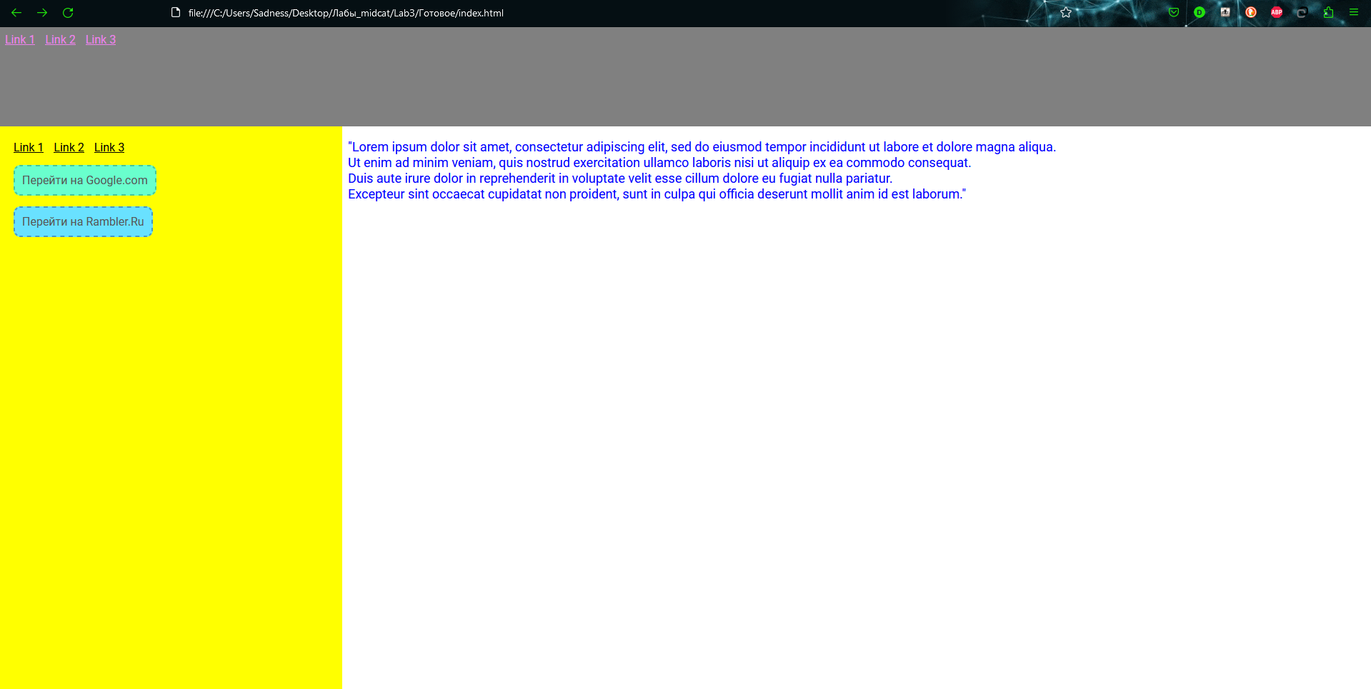

Рис. 1. Результат выполнения лабораторной работы №3.

Приложение 1. Листинг файла index.html.

<!DOCTYPE html>

<html lang="en">

<head>

    <meta charset="UTF-8">

    <link rel="stylesheet" href="style.css">

    <link rel="preconnect" href="https://fonts.gstatic.com">

    <link href="https://fonts.googleapis.com/css2?family=Roboto:wght@300;400&display=swap" rel="stylesheet">

    <title>web_lab_3</title>

</head>

<frameset rows = "15%, *" frameborder = "no">

    <frame src = "top.html" scrolling = "no" noresize name = "top">

    <frameset cols = "25%, *">

        <frame src = "menu.html" scrolling = "no" noresize name = "left_sidebar">

        <frame src = "content.html" scrolling = "no" noresize name = "mid">

    </frameset>

</frameset>

</html>

Приложение 2. Листинг файла top.html.

<!DOCTYPE html>

<html lang="en">

<head>

    <meta charset="UTF-8">

    <link rel="stylesheet" href="style.css">

    <link rel="preconnect" href="https://fonts.gstatic.com">

    <link href="https://fonts.googleapis.com/css2?family=Roboto:wght@300;400&display=swap" rel="stylesheet">

    <title>web_lab_3</title>

</head>

<body id = "top_body">

    <div id = "top_main_div"> <!-- main div -->

        <a href = "#">Link 1</a>

        <a href = "#">Link 2</a>

        <a href = "#">Link 3</a>

    </div>

</body>

</html>

Приложение 3. Листинг файла menu.html.

<!DOCTYPE html>

<html lang="en">

<head>

    <meta charset="UTF-8">

    <link rel="stylesheet" href="style.css">

    <link rel="preconnect" href="https://fonts.gstatic.com">

    <link href="https://fonts.googleapis.com/css2?family=Roboto:wght@300;400&display=swap" rel="stylesheet">

    <title>web_lab_3</title>

</head>

<body id = "menu_body">

    <div id = "menu_main_div"> <!-- main div -->

        <a href = "#">Link 1</a>

        <a href = "#">Link 2</a>

        <a href = "#">Link 3</a>

        <form action = "https://www.google.com/" target = "_blank">

            <button id = "btn" type = "submit">Перейти на Google.com</button>

        </form>

        <form action = "http://rambler.ru" target = "_blank">

            <input id = "btn" type = "submit" value="Перейти на Rambler.Ru" />

        </form>

    </div>

</body>

</html>

Приложение 4. Листинг файла content.html.

<!DOCTYPE html>

<html lang="en">

<head>

    <meta charset="UTF-8">

    <link rel="stylesheet" href="style.css">

    <link rel="preconnect" href="https://fonts.gstatic.com">

    <link href="https://fonts.googleapis.com/css2?family=Roboto:wght@300;400&display=swap" rel="stylesheet">

    <title>web_lab_3</title>

</head>

<body id = "content_body">

    <div id = "content_main_div"> <!-- main div -->

        <p>

            "Lorem ipsum dolor sit amet, consectetur adipiscing elit, sed do eiusmod tempor incididunt ut labore et dolore magna aliqua.<br />

            Ut enim ad minim veniam, quis nostrud exercitation ullamco laboris nisi ut aliquip ex ea commodo consequat.<br />

            Duis aute irure dolor in reprehenderit in voluptate velit esse cillum dolore eu fugiat nulla pariatur.<br />

            Excepteur sint occaecat cupidatat non proident, sunt in culpa qui officia deserunt mollit anim id est laborum."<br />

        </p>

    </div>

</body>

</html>

Приложение 5. Листинг файла style.css.

*

{

    font-family: Roboto;

}

/* --- top ---*/

#top_body

{

    background-color: gray;

}

#top_main_div a

{

    margin-right: 10px;

    color: violet;

}

#top_main_div a:hover

{

    color: black;

}

/* --- menu --- */

#menu_body

{

    background-color: yellow;

    margin: 0px;

}

#menu_main_div

{

    padding: 20px;

}

#menu_main_div a

{

    margin-right: 10px;

    color: black;

}

#menu_main_div a:hover

{

    color: brown;

}

#menu_main_div button, input

{

    margin-top: 15px;

    cursor: pointer;

    padding: 10px;

    font-size: 16px;

    color: rgb(87, 87, 87);

    border-radius: 10px;

}

#menu_main_div button

{

    background-color: rgb(105, 255, 205);

    border: 2px dashed rgb(69, 199, 155);

}

#menu_main_div input

{

    background-color: rgb(105, 225, 255);

    border: 2px dashed rgb(69, 151, 199);

}

#menu_main_div button:hover, input:hover

{

    box-shadow: 0 0 10px #444;

}

#menu_main_div button:active

{

    background-color: rgb(92, 230, 184);

}

#menu_main_div input:active

{

    background-color: rgb(88, 194, 221);

}

/* --- content --- */

#content_main_div

{

    color: blue;

    font-size: 18px;

}

#content_main_div:hover

{

    color: brown;

}